**МИНИСТЕРСТВО ОБРАЗОВАНИЯ РЕСПУБЛИКИ БЕЛАРУСЬ БЕЛОРУССКИЙ ГОСУДАРСТВЕННЫЙ УНИВЕРСИТЕТ**

Факультет прикладной математики и информатики

Кафедра технологий программирования

Жуковский Павел Сергеевич

Технологии Программирования

Отчет по лабораторной работе №1

«Технологии программирования» студента 2 курса 13 группы

**Преподаватель**

**Давидовская Мария Ивановна**

**Минск 2019**

**Задание 1.** Работа с командной строкой в ОС Windows

1. запустить командную строку в Windows;

2. перейти в любую временную папку (например, c:\Windows\Temp);

Перехожу в папку «Лабы ТП» с помощью команды **cd**, а также указания полного пути к этой папке:

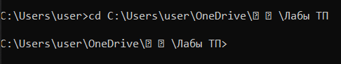

3. вывести на экран содержимое выбранной папки;

С помощью команды **dir** вывожу на консоль всё содержимое папки

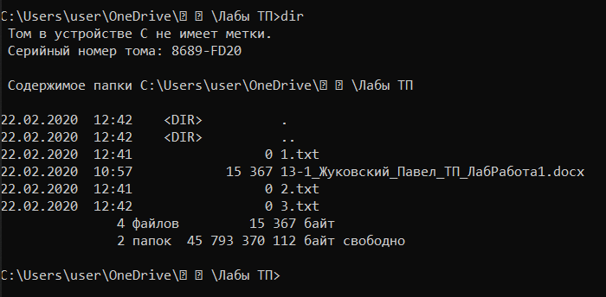

Вот, что лежало в папке:

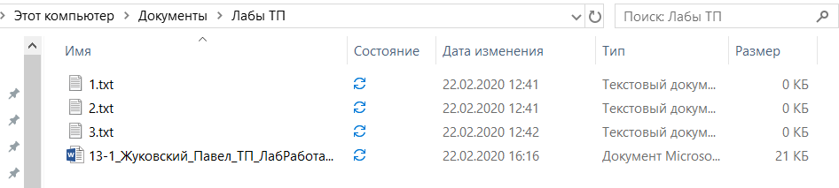

4. создать папку, указав в качестве имени папки Вашу фамилию латиницей в

нижнем регистре;

С помощью команды **mkdir** создаю папку «Zhukovskiy» в папке «Лабы ТП»



Действительно, такая папка создалась:

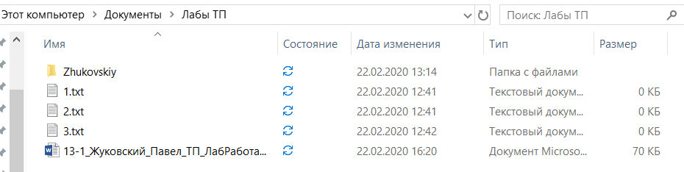

5. перейти в созданную папку и вернуться на уровень вверх;

Перехожу в папку «Zhukovskiy» с помощью команды **cd**, после чего возвращаюсь обратно с помощью команды **cd..**

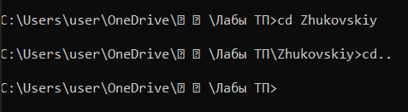

6. найти текстовые файлы (**\*.txt**) и вывести список на экран (показать как

минимум два способа);

С помощью команды **WHERE *.txt** мы как бы скажем консоли, что вот нам нужно найти все файлы с расширением .txt, после чего консоль нам все эти файлы выводит:

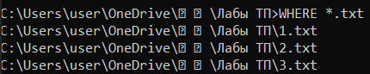

Можно также использовать команду **dir**, но к ней нужно добавить **/b/s**, а затем расширение нужного типа файлов (в нашем случае, расширение текстовых файлов **\*.txt**), после чего консоль также выведет нам информацию обо всех текстовых файлах в текущей папке.

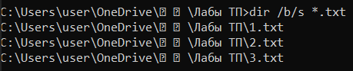

7. скопировать произвольный текстовый документ (**\*.txt**) в созданную папку и

переименовать его в HelloWorld.c.

С помощью команды **copy** копирую текстовый файл 1.txt и перемещаю его по указанному пути (в папку «Zhukovskiy»)

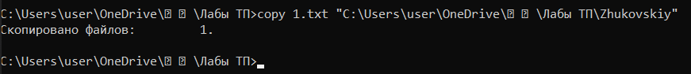

Далее, с помощью команды **rename** я изменяю файла 1.txt на HelloWorld.c: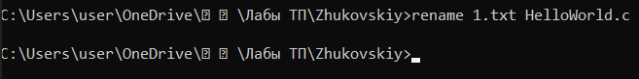

**Задание 2.** Создание простейшего приложения на языке С в ОС Windows

1. Открыть Notepad, вызвав его из командной строки, и открыть файл

HelloWorld.c.

2. В редакторе очистить содержимое файла и написать простейшую программу,

выводящую строку "Hello World";

С помощью команды **notepad** открываю файл HelloWorld.c в блокноте и пишу программку, выводящую «Hello World»

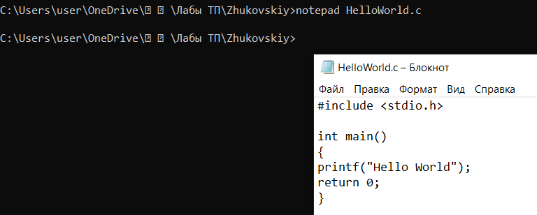

3. В командной строке скомпилировать программу и запустить. Обязательное

условие — использовать компилятор cl, входящий с состав Visual Studio.

Другие способы компиляции НЕ засчитываются и лабораторная работа не

будет зачтена.

Первым делом задаю нужные значения в переменных средах пользователя (чтобы у меня вообще могло что-то скомпилироваться в консоли):

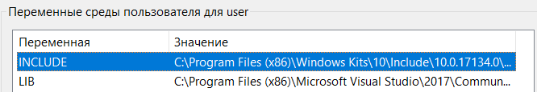

Раздел INCLUDE:

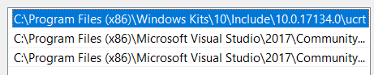

Раздел LIB:

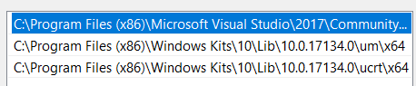

Компилирую программу HelloWorld.c с помощью команды **cl**

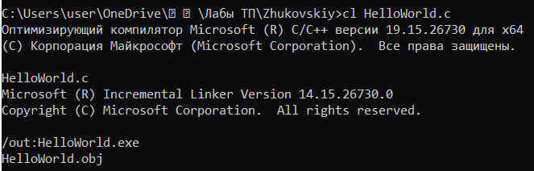

После успешной компиляции выполняю программу (запускаю exe-шник):

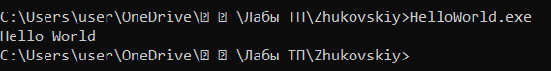

**Задание 3.** Установка системы виртуализации и ОС macOS

1. Установить систему виртуализации Virtualbox или VMware Player (Vmware

Workstation — платная версия). Подробная документация по настройке

виртуальной машины в VMware Workstation — http://all-ht.ru/inf/vpc/p_0_2.html.

2. При необходимости (для установки 64-разрядных ОС) изменить настройки

BIOS, включив аппаратную виртуализацию VT-X (для процессоров Intel) или

AMD-V (для процессоров AMD).

3. Создать виртуальную машину и установить ОС macOS Catalina 10.15.

4. Авторизоваться в установленной ОС macOS.

5. Запустить приложение Terminal.

6. Изучить структуру команд на примере команды echo 'Hello World'.

7. Рассмотреть команды ls, cd, vi, more, less, mkdir, cat, cp, mv, rm, find, !!, history,

clear, sudo и описать их назначение.

Я установил macOS Catalina 10.15 в системе виртуализации VMware Workstation и авторизовался в ней:

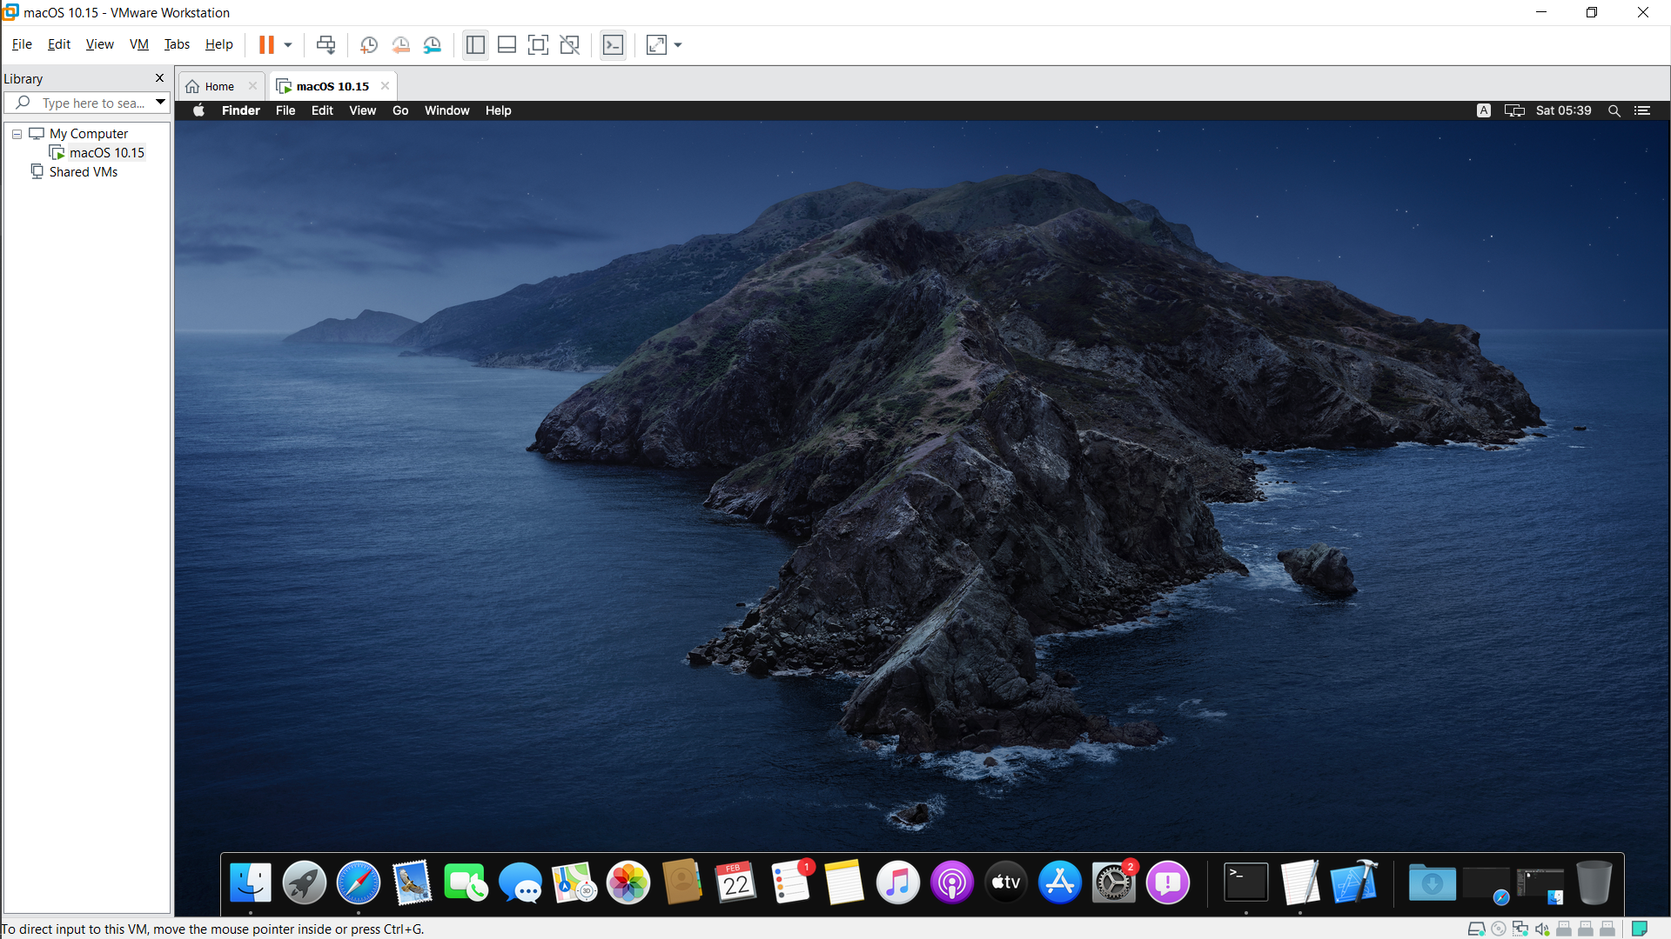

После этого я рассмотрел и разузнал немного о следующих командах:

* **ls** выводит содержимое папки;
* **cd** переходит в папку;
* **vi** открывает текстовый редактор vim;
* **more** показывает текст файла на полный экран;
* **less** показывает текст файла не на полный экран;
* **mkdir** создает папку;
* **cat** выводит содержимое файла;
* **cp** копирует файл;
* **mv** перемещает файл;
* **rm** удаляет файл;
* **find** ищет файл;
* **!!** выполняет предыдущую команду;
* **history** показывает историю команд ;
* **clear** очищает терминал;
* **sudo** запускает команду с правами root;

**Задание 4.** Установка приложений и другие команды

1. Приведите синтаксис команды для установки файлового менеджера Midnight

Commander из консоли в macOS. Привести три варианта команды установки

из консоли.

Для того, чтобы установить приложение, можно пользоваться такими командами:

* brew install mc;
* port install mc;
* sudo apt install mc;

2. Как можно вывести текст руководства (справочной информации) для какой-

нибудь команды в консоли?

Для того, чтобы вывести какую-нибудь справочную информацию, можно использовать параметр --help, либо параметр man.

3. Для каких целей используется команда open?

Команда open используется для того, чтобы открывать те или иные файлы в приложении по умолчанию.

4. Приведите примеры команд группировки и перенаправления.

Для того, чтобы группировать те или иные команды, проще всего прописывать их через точку с запятой - «;»;

Чтобы перенаправить команды, нужно воспользоваться символами: «>», «>>» или «<<».

Пример.

Перенаправить вывод команды в файл:

ls -l > /home/temp.txt

P.S. Результат выполнения команды напечатается в текстовый файл.

**Задание 5.** Создание простейшего приложения на языке С в ОС macOS

1. Познакомиться со справочной документацией для текстовых редакторов nano

и vim. Изучить основные команды и комбинации клавиш для управления

текстовыми редакторами.

2. Открыть текстовый редактор nano (http://help.ubuntu.ru/wiki/nano) или vim

(http://www.opennet.ru/docs/RUS/vim_cookbook/).

3. Написать простейшую программу, выводящую строку "Hello World".

Со справочной документацией для текстовых редакторов nano и vim познакомился, основные команды и комбинации клавиш для управления текстовыми редакторами изучил, текстовый редактор GNU nano 4.8 открыл, программe, выводящую строку «Hello World» написал:

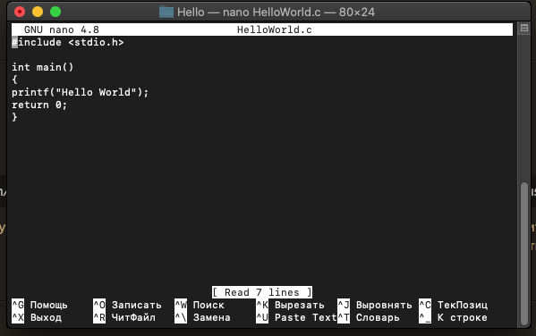

4. В командной строке скомпилировать программу и выполнить.

Сначала компилирую командой **gcc –o HelloWorld HelloWorld.c**, после чего запускаю командой **open HelloWorld**:

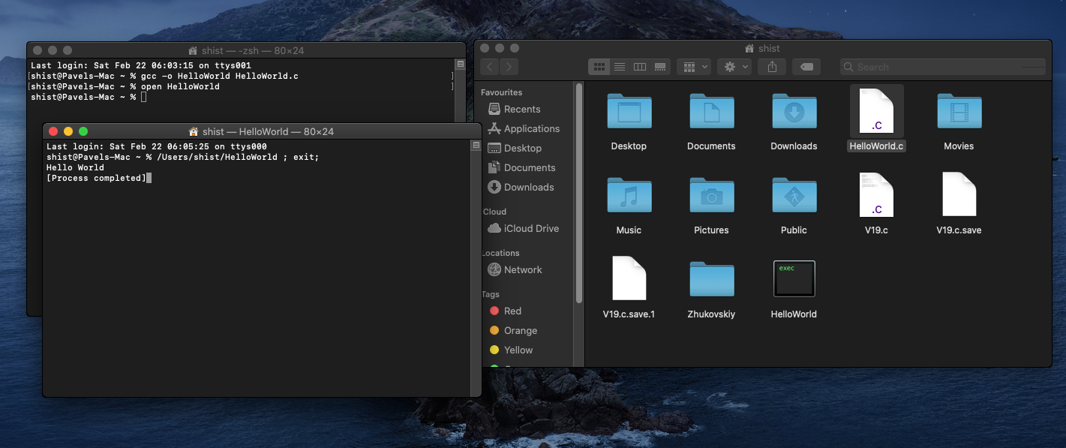

**Задание 6.** Создание приложения на языке С в ОС macOS

**Вариант 19.** Треугольник задан координатами вершин на плоскости: А(х1, у1), В(х2, у2), С(х3,

у3). Найти внутренние углы треугольника АВС (в градусах).

1. Напишите, используя редактор nano или vim, программу согласно заданию по

вариантам.

Написал программу на C (назвал ее V19.c, так как у меня 19-ый вариант):

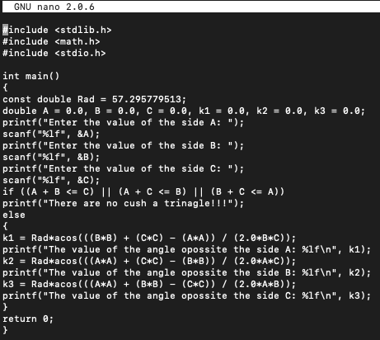

P.S. Для расчета углов пришлось воспользоваться школьной теоремой косинусов.

2. В командной строке скомпилировать программу и выполнить.

Компилирую программу командой **gcc –o V19 V19.c**, после чего запускаю с помощью команды **open V19**:

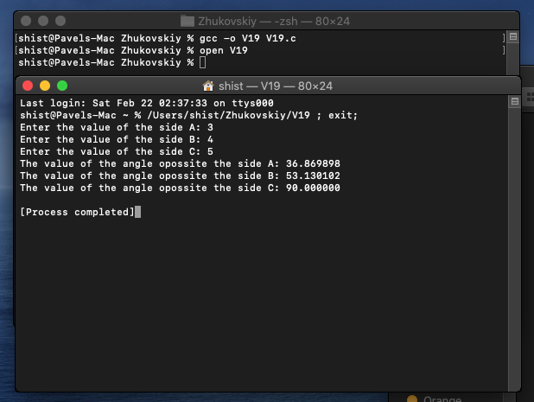

3. Подготовить примеры входных и выходных данных для проверки работы

приложения.

4. Обязательное условие — приложение на языке C.

Для проверки приложения я продемонстрировал достаточно наглядный пример. В качестве входных данных я ввожу стороны 3, 4, 5 (так называемый египетский треугольник). На выходе один из углов обязательно должен получить прямым (90 градусов), т.к. 52=42+32. Более того, сумма всех трёх углов должна получиться 180 градусов.

Входные данные: 3, 4, 5.

Результат программы: 36.869898, 53.130102, 90.000000.

Т.к. один из углов действительно получился равен 90, а в сумме они действительно дают 180 градусов, то приложение скорее всего работает корректно.